
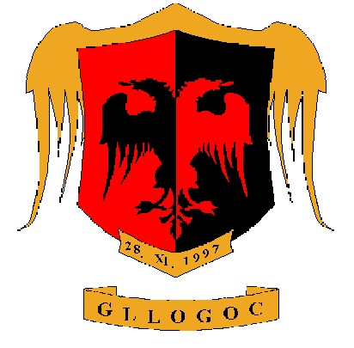 REPUBLIKA E KOSOVËS
Kumuna Drenas
Drejtoria e Administratës së përgjithshme
Njësiti për Drejta të njeriut
Me 12.12.2016,nr 02-031-69319

R A P O R T

I projektit për ,, Ditën Ndërkombëtare e PAK 3 Dhjetor 2016”
Njësia komunale për të Drejta të Njeriut, në bashkëpunim me shoqatën Hendikos lidhur me Ditën Ndërkombëtare të Personave me Aftësi të kufizuar,me 3 Dhjetor 2016, ka organizuar një marsh senzibilizues në qytetin e Drenasit me moton ,,Sot është Dita jote ,Ngrite Zërin”,pastaj një tryezë të rrumbullakët ne të cilën u prezantua një dokumentar për sherbimet që ka ofruar Hendikosi gjatë vitit 2016 për PAK,si dhe u diskutua për prioritetet zhvillimore nga institucionet dhe shoqëria civile, në këtë mënyrë duke sjellë perspektivë më të madhe në mbrojtëjen dhe sigurimin e të drejtave të personav me aftësi të kufizuar.
Po ashtu pjesë e aktiviteteve të kësaj dite ishte edhe ekspozimi i disa pikturave nga fëmijët dhe të rinjët e personave me nevoja të veqanta
Kompensimi i këtij projekti për ,, Ditën Ndërkombëtare e PAK 3 Dhjetor 2016” u financua nga NJKDNJ në kuader të Drejtorisë së Administratës së Pergjithëshme, në shumën prej 560 €. Perfitues të këtij projekti ishin 50 pjesmarrës,27 femra,shuma 265.50 €, si dhe 30 mashkuj, shuma 294.5€.
Raportit në fjalë ja bashkëngjis, fotot e Personave me Aftësi të Kufizuar të datës 03.12.2016,dhe fotot me aktivitetet që janë mbajtur atë ditë.

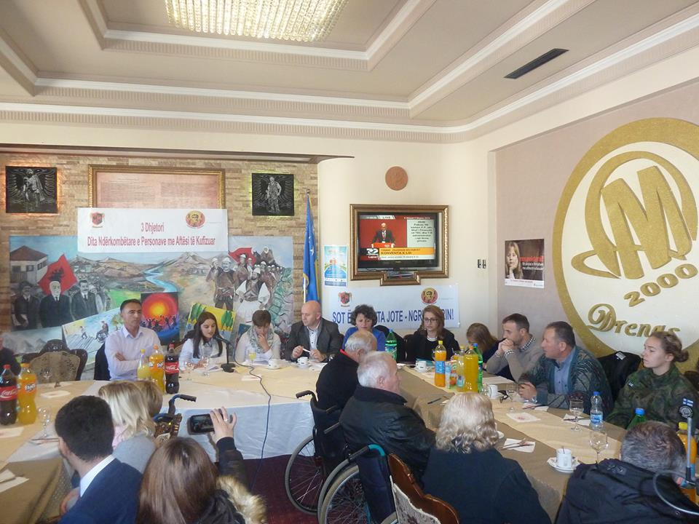

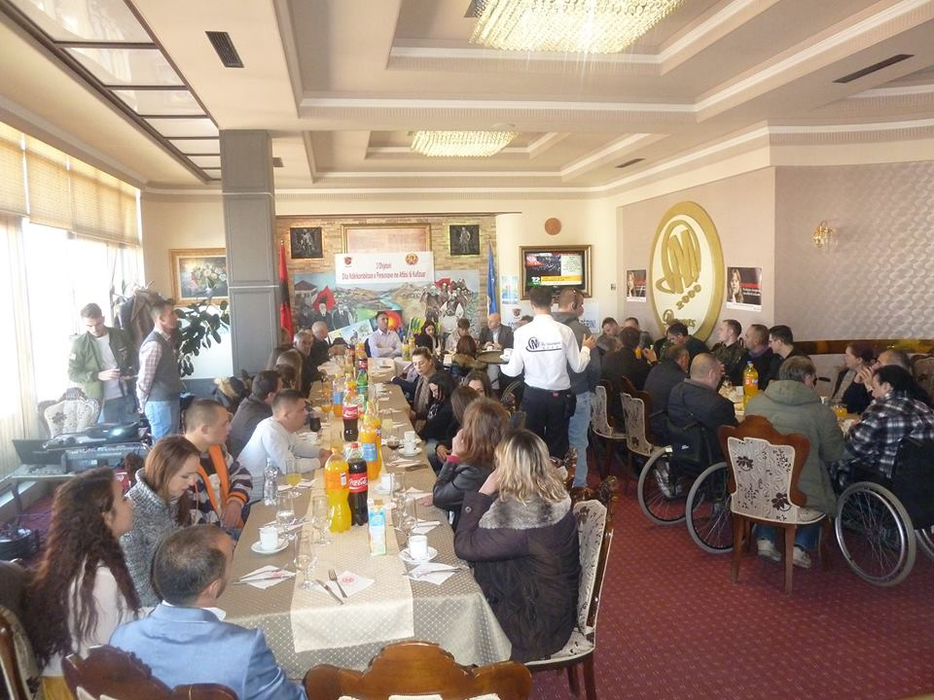
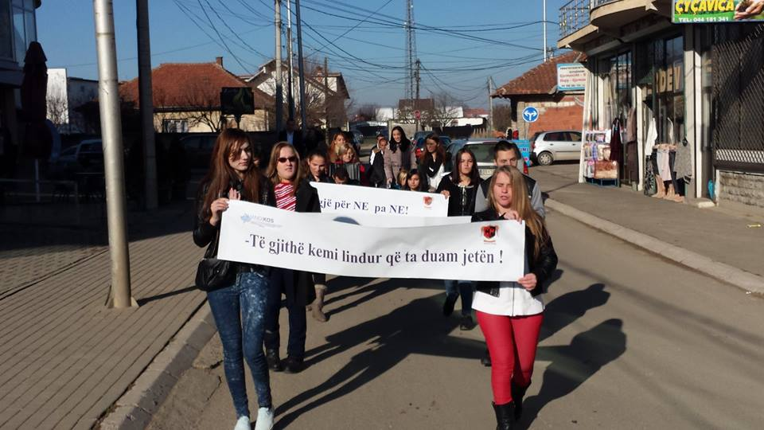

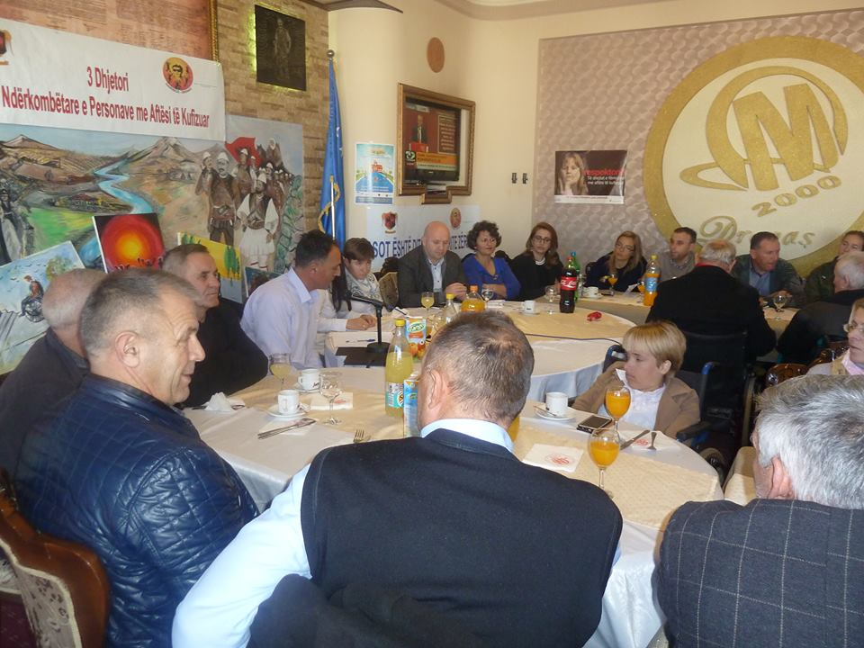

Pjesëmarrës në këtë aktivitet ishin:zyrtar komunal,përfaqsues nga ministria e kulturës,përfaqsues nga ministria e bujqësisë,perfaqsues nga policia e Kosovës,përfaqsues nga Hendikosi i Komunës së Shtimës,përfaqsues nga Kfori,personat me aftësi të kufizuar ,së bashku me familjaret e tyre.

KNJKDNJ,ZBGJ dhe MB
________________________
Zahrie Podrimqaku- Subashi

